学生总结性评教

移动端
操作步骤：
- 登录移动教务，点击“更多”，找到“评教”下的“总结性评教”；
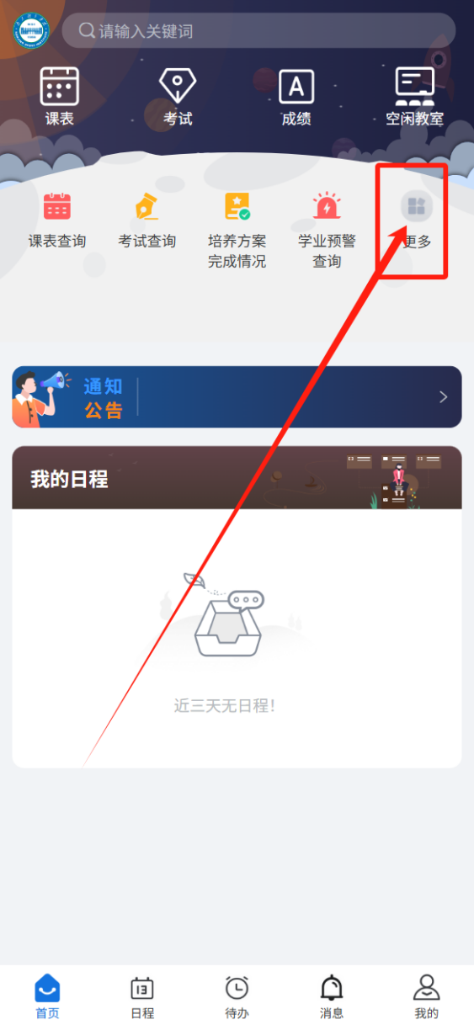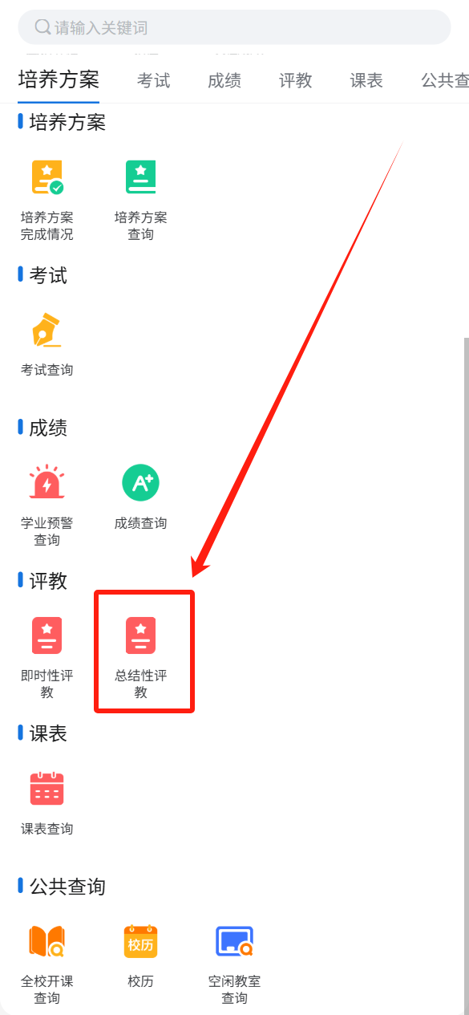
- 选择对应的老师点击“评教”，问卷填写完成后点击提交即可。
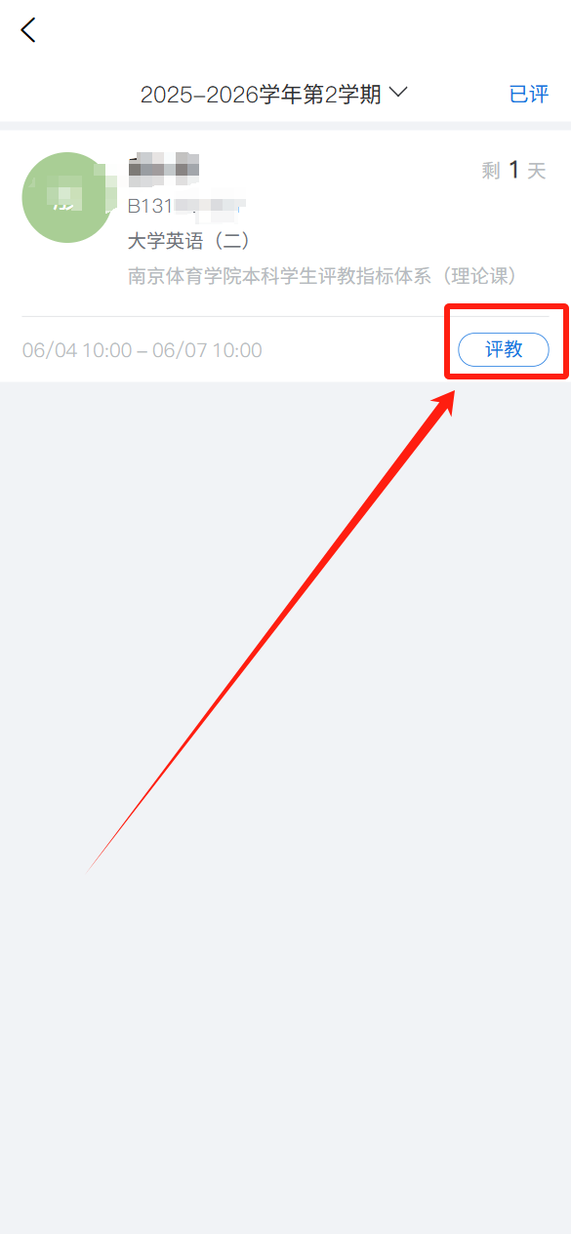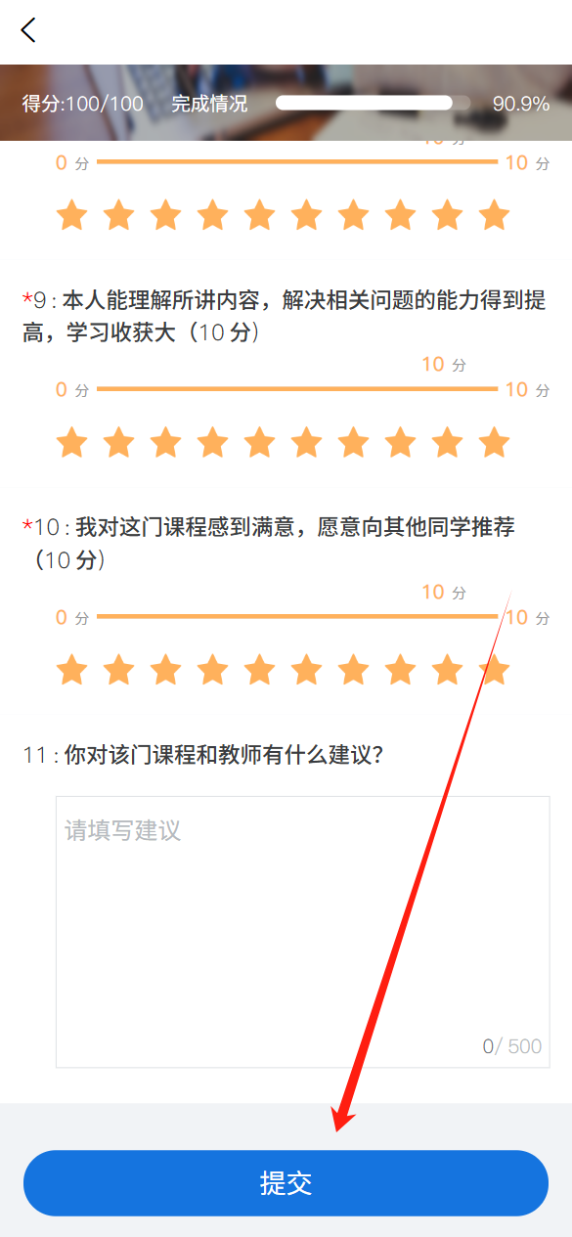

PC端
操作步骤：
- 登录首页，鼠标指向左上角打开系统【学生全部服务】菜单，在菜单下点击【学生总结性评教】。
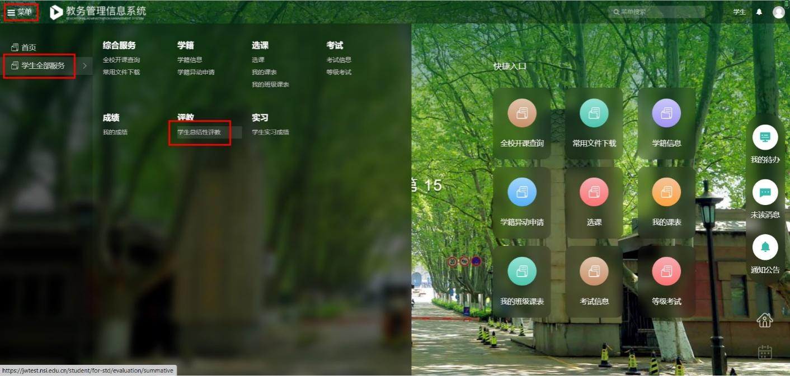
- 跳转至评教页面，默认为当前学期，点击教师姓名，即可进入问卷页面对老师进行评教。必须全部完成后才能提交，顶部进度条显示当前问卷完成百分比。
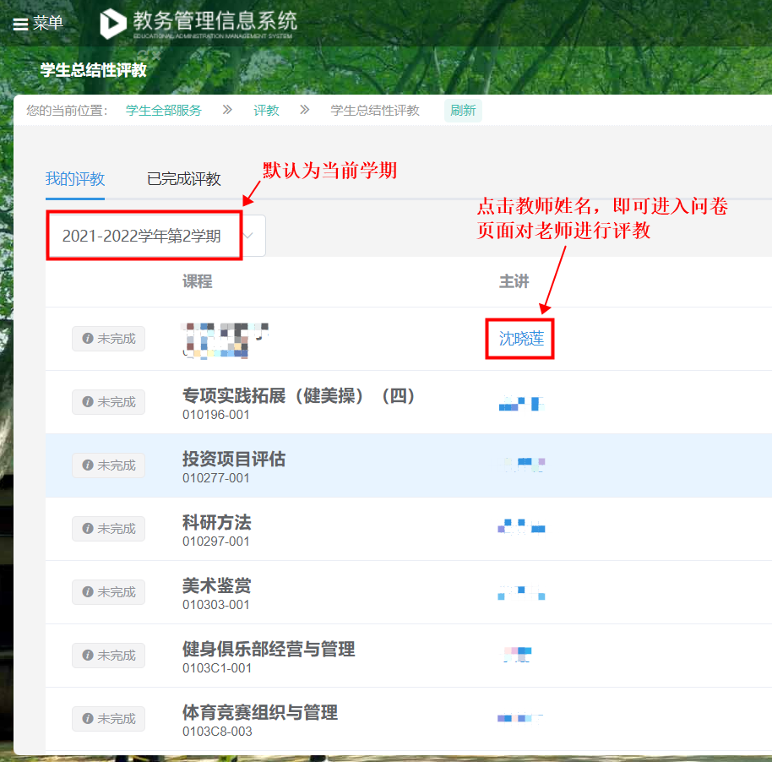
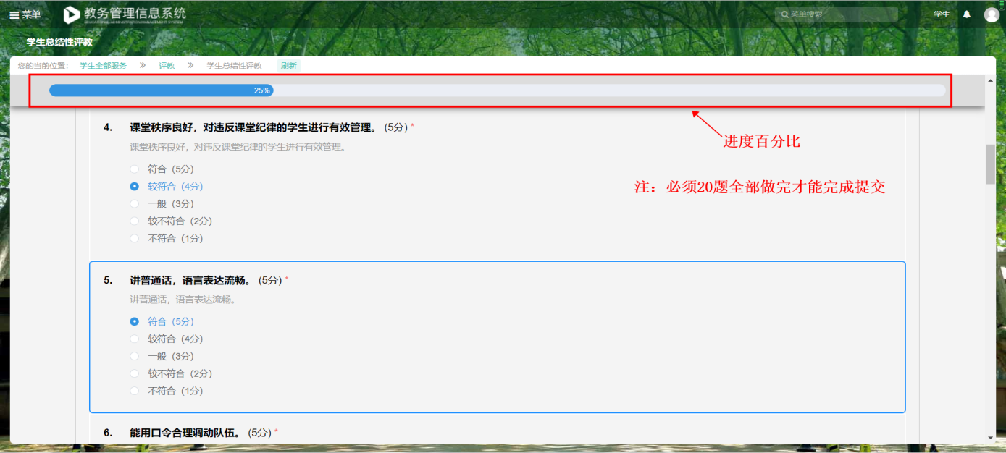
- 当某门课程有多位授课教师的时候，多位授课教师都要进行评教；完成评教后，课程状态会从“未完成”变成“已完成”。

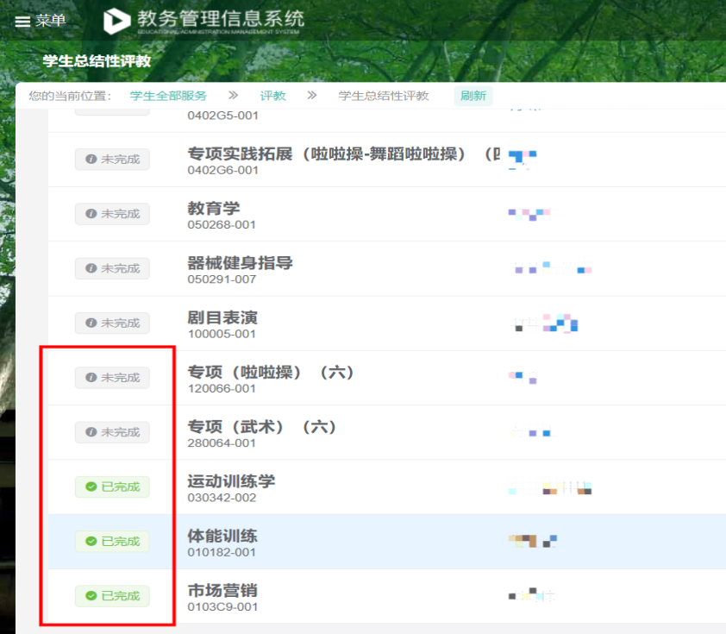
- 评教完成后学生可通过 “已完成评教” 页面进行查看已评教详细信息。
